**YAYASAN PENDIDIKAN ISLAM AL-MUBAROK**

**SMP ISLAM AL-MUBAROK**

**NSS : 20 2 280302 011, NPSN : 20613827**

Jl. Syeikh Mubarok RT. 06/04 Kp. Kalapadua Ds. Pete Kec. Tigaraksa Kab. Tangerang 15720

**SURAT KETERANGAN PINDAH SEKOLAH**

Nomor : 23/YPIA/SMPI Al-M/IX/2023

Yang bertanda tangan dibawah ini kepala sekolah **SMP Islam Al-Mubarok**, Kp. Kalapadua. Desa Pete Kecamatan Tigaraksa Kabupaten Tangerang menerangkan bahwa :

Nama : **A. SUTAJI**

Tempat / Tgl. Lahir : Tangerang, 23 Maret 2009

Jenis Kelamin : Laki Laki

NIS/NISN : 212207101 / 0097121150

Kelas Yang Ditinggalkan : IX ( Sembilan )

Alamat : Kp. Tapos, Rt/rw. 11/4, Kp Tapos, Tapos, Kec. Tiga Raksa, Kab. Tangerang - Banten

Sesuai permintaan Orang tua/Wali murid :

Nama :  **SUPENDI**

Pekerjaan : Wiraswasta

Alamat : Kp. Tapos, Rt/rw. 11/4, Kp Tapos, Tapos, Kec. Tiga Raksa, Kab. Tangerang - Banten

Telah mengajukan permohonan Pindah Sekolah ke sekolah Negeri / Swasta dengan alasan mengikuti orang tua

Demikian surat keterangan ini dibuat, untuk digunakan sebagaimana mestinya.

Tigaraksa, 14 September 2023

Kepala SMP Islam Al-Mubarok

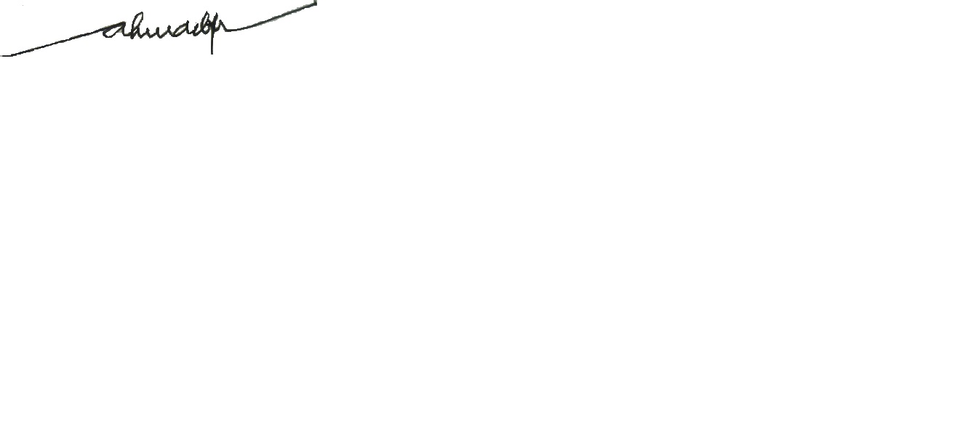\

**AHMAD JUENI, S.Pd.I**